Государственная интегрированная информационная система
управления общественными финансами «Электронный бюджет»
Инструкция по обновлению сертификата сервера TLS на автоматизированном рабочем месте пользователя системы «Электронный бюджет»

Оглавление
1. Список терминов и сокращений 3
2. Описание операций 4
2.1 Копирование нового сертификата сервера TLS на АРМ пользователя 4
2.2 Замена сертификата сервера TLS в ПО «Континент TLS Клиент» 5

сПИСОК терминов и сокращений
В документе используются следующие термины и сокращения:
АРМ – автоматизированное рабочее место пользователя системы «Электронный бюджет»;
ОС – операционная система;
Пользователь – зарегистрированный в системе «Электронный бюджет» сотрудник организации, которому предоставлен доступ к определенным функциям в системе «Электронный бюджет», в соответствии с заявкой на подключение;
Система «Электронный бюджет» – государственная интегрированная информационная система управления общественными финансами «Электронный бюджет»;

Описание операций

Копирование нового сертификата сервера TLS на АРМ пользователя
Для копирования файла сертификата сервера TLS в локальную директорию АРМ пользователя необходимо:

- Открыть в веб-обозревателе официальный сайта Федерального казначейства, перейдя по адресу в сети Интернет: www.roskazna.ru
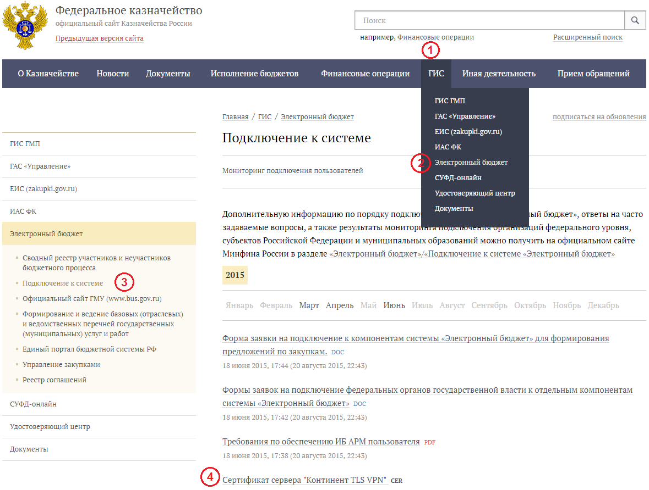
Рисунок 1 - Копирование сертификата сервера TLS с официального сайта Федерального казначейства.
- Перейти в раздел «ГИС -> Электронный бюджет -> Подключение к системе.
- Активировать ссылку «Cертификат сервера "Континент TLS VPN"».
- На предложение сохранить файл сертификата выбрать локальную директорию в АРМ пользователя, в которую необходимо сохранить файл.
- Сохранить файл сертификата сервера TLS в локальную директорию АРМ пользователя.

Замена сертификата сервера TLS в ПО «Континент TLS Клиент»
Внимание: Настройки внешнего прокси-сервера могут отличаться от настроек, приведенных в настоящей инструкции. Настройки внешнего прокси-сервера не изменяются в рамках работ по замене сертификата сервера TLS, и должны соответствовать настройкам, используемым в организации пользователя.

Для замены сертификата сервера TLS в ПО «Континент TLS Клиент» на АРМ пользователя необходимо:
- Выполнить запуск диалога «Континент TLS Клиент: настройка сервиса». Для этого в меню «Пуск» ввести «Континент TLS клиент» и щелкнуть по найденному элементу.
- В разделе «Настройки защищаемого сервера» в поле «Сертификат» указать файл сертификата сервера TLS, скопированный в локальную директорию в п.4 раздела 2.1 настоящего Руководства.

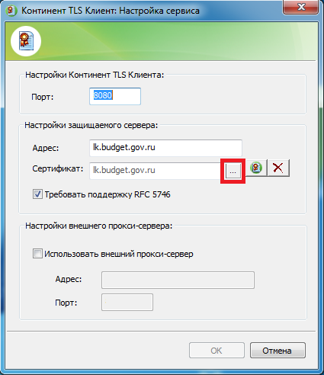
Рисунок 2 - Выбор сертификата в диалоге «Континент TLS Клиент: настройка сервиса».
- Выбрав сертификат в локальной директории, нажать кнопку «ОК».
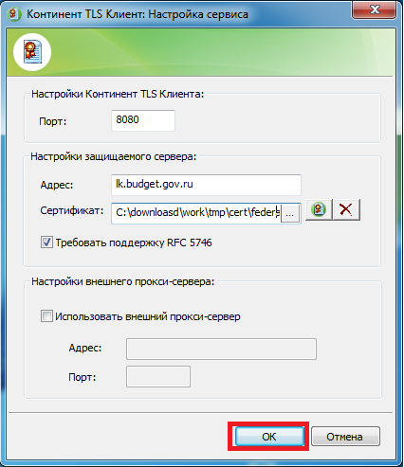
Рисунок 3 – Сохранение изменений в диалоге «Континент TLS Клиент: настройка сервиса».
- Если в рамках текущей сессии ОС осуществлялся вход в личный кабинет системы «Электронный бюджет», необходимо выполнить блокировку текущей сессии пользователя ОС с повторным входом.

